Тема № 3 «ОСНОВНЫЕ КОМПОНЕНТЫ ПИЩИ»
Цель: Обеспечить наличие необходимых в повседневной жизни знаний о пищевой и биологической ценности продуктов, блюд, меню.
Контрольные вопросы:
1. Что понимается под пищевой ценностью продукта?
2. Чем определяется усвояемость пищевых веществ?
3. Что понимается под биологической эффективностью продуктов?
4. Роль витаминов на процессы роста и развития ребенка, источники витаминов.
5. Роль микро- и макроэлементов на процессы роста и развития ребенка, источники микро- и макроэлементов.
6. Что понимается под пищевой добавкой, и для каких целей их используют в изготовлении пищевых продуктов?
Справочные материалы по теме:
Распределение компонентов пищи человека на основные и не основные (вспомогательные) достаточно условно. Для роста и развития необходимо поступление органических и неорганических веществ, которые в результате расщепления и биосинтеза превращаются в биологические субстраты, обеспечивающие необходимый баланс энергетического и пластического материала. В результате обеспечивается условия необходимые для гармоничного роста и развития растущего организма, обновления клеток, органов и тканей, а также накопление энергии, необходимой для выполнения жизненно необходимых функций организма.
Пищевые субстраты, обеспечивающие организм энергетическим и пластическим материалом, могут рассматриваться как основные компоненты пищи. Применительно к человеку, к таковым можно отнести воду, неорганические соли, белки, углеводы, жиры и витамины.
Пищевая ценность продукта - понятие, отражающее полноту полезных свойств продукта, включая степень обеспечения физиологических потребностей человека в пищевых веществах и энергии. Пищевая ценность характеризуется, прежде всего, химическим составом продукта, с учетом потребления его в общепринятых количествах, и энергетической ценностью.
Критерием оценки качества пищевой ценности является содержание в 100 г съедобной части продукта белков, жиров, углеводов (в г), некоторых витаминов, макро- и микроэлементов (в мг), энергетическая ценность (в ккал или кДж), дополнительные показатели. В связи с чем именно эта информация наносится на этикетке (маркировочном ярлыке) всех реализуемых в торговой сети продуктов.
Пищевые вещества усваиваются организмом неодинаково. На усвояемость компонентов пищи влияет их форма связи в продукте, наличие пищевых волокон, способ кулинарной обработки, наличие соединений, способствующих лучшей усвояемости, присутствие или отсутствие ряда витаминов, функциональное состояние организма, наличие заболеваний. Поэтому следует различать понятия «пищевая ценность» продуктов питания и «реальная пищевая ценность». Причины неодинаковой усвояемости различны. Усвояемость белка, например, может колебаться от 70 до 96 %, макроэлементов, таких как фосфор, кальций, магний — от 20 до 90%, большинства микроэлементов (железо, цинк и т.д.) — от 1 до 30 %. Также в широких пределах варьируется усвояемость жиров, углеводов и витаминов.
Более частными показателями, характеризующими пищевую ценность продуктов, являются биологическая, энергетическая ценность и биологическая эффективность.
Биологической ценностью называют показатель качества пищевого белка, отражающий степень соответствия его аминокислотного состава потребностям организма в аминокислотах для синтеза белка.
Под энергетической ценностью понимают количество энергии (ккал, кДж), высвобождаемой в организме из пищевых веществ продуктов для обеспечения его физиологических функций. При сгорании в атмосфере кислорода 1 г углеводов выделяется в среднем 4,3 ккал, 1 г жиров — 9,45 ккал, 1 г белков — 5,65 ккал. Но поскольку пищевые вещества усваиваются организмом не полностью, то принято, что 1 г белков пищи дает 4 ккал, 1 г жиров — 9 ккал, а углеводов — 4 ккал. Таким образом, зная химический состав пищи, легко подсчитать, сколько энергетического материала получает человек.
Биологическая эффективность - показатель качества жировых компонентов пищевых продуктов, отражающий содержание в них полиненасыщенных жирных кислот. Биологическую эффективность жировых компонентов пищи оценивают по коэффициенту биологической эффективности. Его расчет основан на определении количества всех жирных кислот, входящих в состав жира. Полученные данные сопоставляют с гипотетическим, «идеальным» жиром.
Безопасность пищевых продуктов — отсутствие токсического, канцерогенного, мутагенного или иного неблагоприятного действия продуктов на организм человека при употреблении их в общепринятых количествах.
Отдельные химические соединения, входящие в состав пищи, называют нутриентами (макро- и микронутриенты). К макронутриентам относят углеводы, липиды, белки, некоторые минеральные вещества, а к микронутриентам — витамины и ряд минеральных соединений. В состав пищи входят также неалиментарные компоненты, которые не являются источниками энергии для организма и не используются в качестве строительного материала. Это так называемые балластные соединения — целлюлоза (клетчатка), лигнин, пектиновые вещества.
Из 92 встречающихся в природе химических элементов 81 обнаруживается в организме человека. 22 основных составляют 4-5% от среднего веса человека. 12 химических элементов (С, О, Н, N, Р, Са, Мg, К, S, F, CI) называют структурными, поскольку они составляют 99% элементного состава человеческого организма и входят в состав клеток и тканей организма. Их также называют макроэлементами. Потребность в них составляет от 10 мг до нескольких граммов в день. Микроэлементами (17 эссенциальных, т.е. жизненно необходимых - Fe, J, Сu, Zn, Со, Cr, Mo, Ni, V, Se, Мn, As, F, Si, Li, В, Br) называют элементы, присутствующие в организме человека в очень малых следовых количествах. Потребность в них от нескольких микрограммов до мг. Эссенциальные элементы входят в состав различных ферментов, гормонов, витаминов, составляют необходимую в функциональном отношении часть различных клеточных структур.
Болезни, связанные с нарушением минерального состава, носят название микроэлементозы. Они возникают либо при недостаточном поступлении эссенциальных микроэлементов и/или избыточном поступлении в организм токсических микроэлементов. Между элементами существует множество синергические и анатагонистические связи. Микроэлементы влияют на рост и развитие человека, на процессы дыхания, кроветворения, иммуногенеза, поведенческие реакции, на морфофункциональную деятельность и другие функции всех органов и тканей.
Благодаря водно-солевому обмену в организме поддерживаются на относительно стабильном уровне осмотическое давление, осуществляются физиологические функции и биохимические реакции.
Для хорошего самочувствия человеку необходимо ежедневно употреблять такое количество пищи, которое бы в процессе метаболизма давало ему необходимое количество энергии, покрывающее энерготраты на выполняемую двигательную активность в течение дня, основной обмен (энергия, обеспечивающая работу органов и систем организма, находящегося в покое) и специфически динамическое действие пищи - энергия, которую расходует организм на переваривание пищи (табл.1).
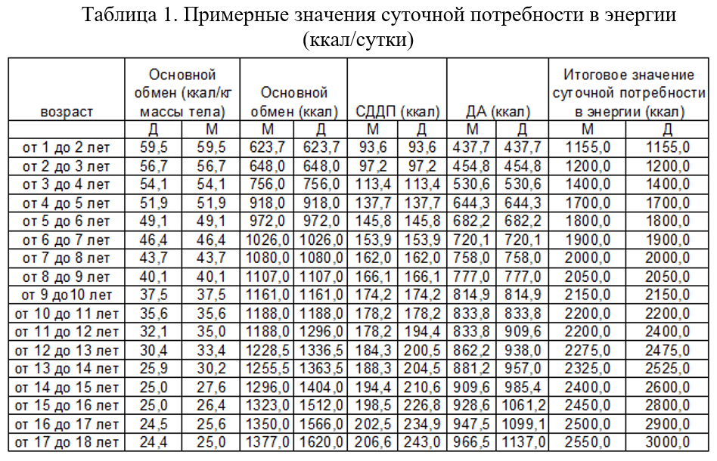
Человек получает энергию, употребляя пищу, содержащую углеводы, жиры и белки. Потенциальная энергия, заключенная в химических связях этих соединений, высвобождается в результате анаэробного (без участия кислорода) или аэробного (с участием кислорода) обмена.
Для измерения энергии, заключенной в том или ином продукте, используется специальная единица измерения энергии (калория). Одна калория — это такое количество энергии, которое требуется, чтобы повысить температуру 1 г воды на 1°С. В Международной системе единиц для этих целей используют другую единицу, которая называется джоуль. Одна килокалория (1000 кал) соответствует 4,19 килоджоулей (кДж). При окислении 1 г углеводов выделяется 4,1 ккал (17,17 кДж), 1 г жира — 9,3 ккал (38,96 кДж), 1 г белка —4,1 ккал (17,17 кДж).
Рекомендуемая пищевая ценность меню для детей школьного возраста приведены в табл. 2,3. Значения, приведенные в таблице, получены расчётным путем, отталкиваясь от следующих учетных данных – калорийность суточного рациона – 2350 ккал, процентное распределение калорийности по приемам пищи на завтрак 20-25%, второй завтрак – 5%, обед – 30-35 %, полдник 10-15%, ужин 20-25%, второй ужин – 5%.
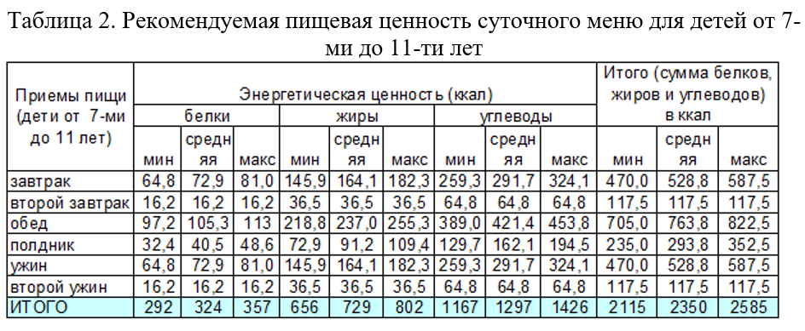
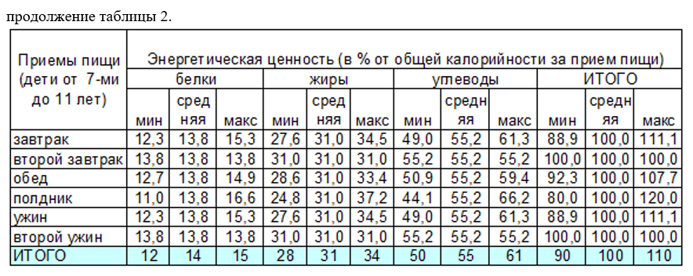
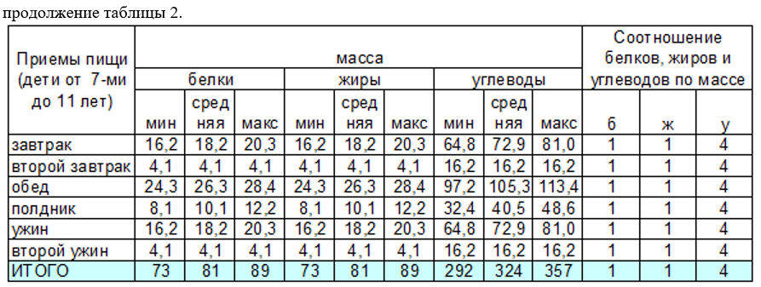
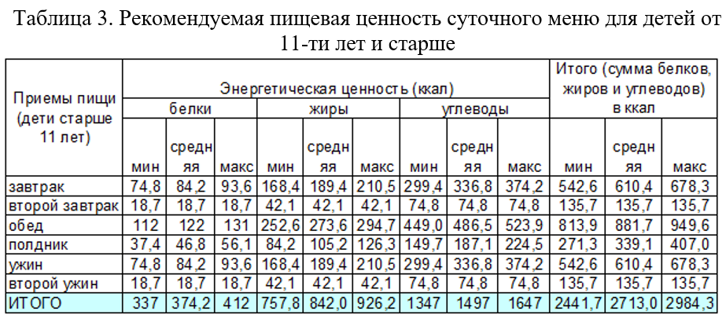
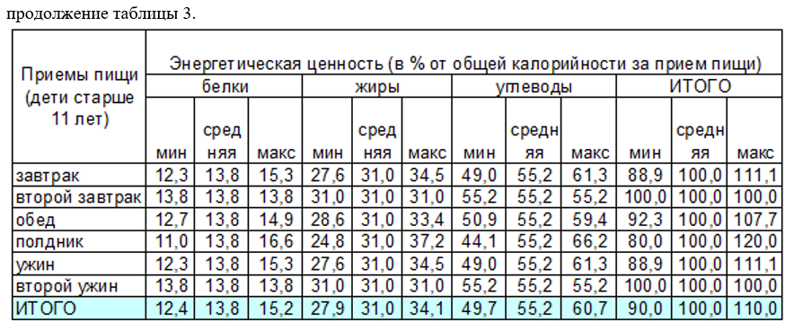
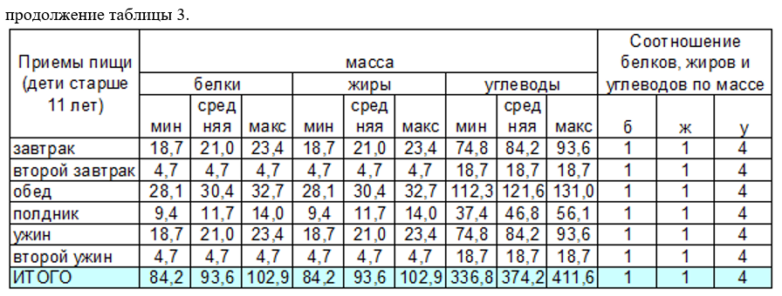
Для обеспечения энергетической ценности пищевого рациона рекомендуется для приготовления блюд использовать наборы продуктов в соответствии с таблицей 4.
Основным источником энергии у человека являются углеводы, которые поступают в организм при употреблении хлеба, овощей, фруктов, молока, крахмала, сиропов. В пищеварительном тракте эти продукты под влиянием амилаз расщепляются до моносахаридов (глюкоза, фруктоза, галактоза, лактоза). Моносахариды поступают в кровоток, достигают печени. В печени большинство моносахариды превращаются в глюкозу.
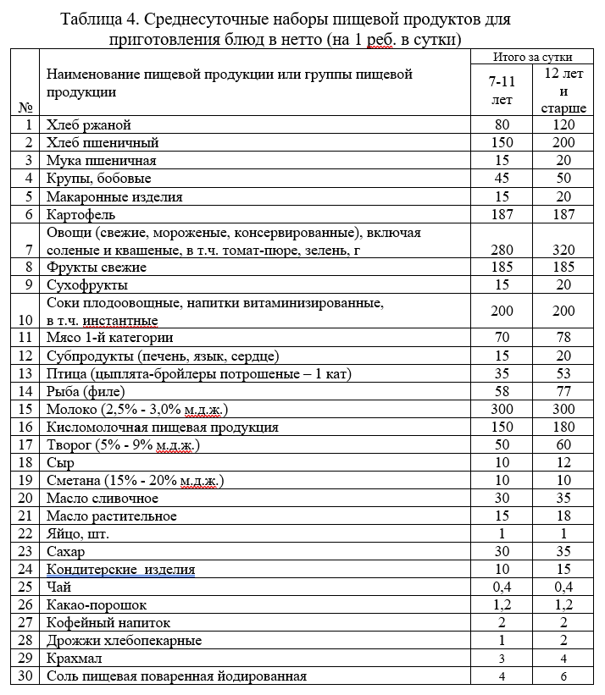
Избыток образовавшейся в процессе метаболизма углеводов глюкозы переходит в фосфорилированную обратимую резервную форму гликоген, который хранится в печени и клетках различных тканей. Количество гликогена у взрослого человека иногда достигает 200 г. При снижении уровня сывороточной глюкозы, гликоген расщепляется, что приводит к увеличению содержания глюкозы в кровотоке. В среднем взрослый человек ежедневно употребляет до 400 г углеводов, из которых 70-80% приходится на крахмалы, а остальная часть представлена различными моно-, ди- и полисахаридами. В случае употребления больших количеств углеводов или при различных заболеваниях (например, сахарном диабете) избыток углеводов сохраняется в организме в виде жира. Рекомендуется, чтобы содержание моно- и дисахаридов в суточном пищевом рационе взрослого человека не превышало 50-100 г, поскольку избыточное поступление простых углеводов увеличивает частоту развития атеросклероза, нарушает не только углеводный, но и липидный обмены, повышает свертываемость крови, то есть по своему эффекту напоминает избыточное поступление в организм насыщенных жирных кислот. Важно, чтобы в количественном отношении углеводы были достаточно равномерно распределены по отдельным приемам пищи. Углеводы, помимо того, что они являются наиболее легко доступным источником энергии, выступают также в качестве источника пластического материала. В частности, промежуточные продукты углеводного обмена входят в состав нуклеиновых кислот (пентозы), требуются для синтеза некоторых аминокислот, превращаются в жиры, входят в состав клеточных стенок, антител и т.д.
В рацион здорового взрослого человека должны входить также растительные пищевые волокна (пектиновые вещества — не менее 5-6 г в сутки и клетчатка — не менее 9-10 г). Оптимальное содержание пищевых волокон должно составлять 25-50 г (из расчета 11,5 г на 1000 ккал). Пектиновые вещества, клетчатка содержатся в сырых фруктах, овощах, ягодах и бобовых.
Основным источником аминокислот являются белки. Аминокислоты участвуют в построении тысяч различных белков, необходимых для роста и восстановления всех клеток и тканей человека, а также входят в состав солей, участвующих в поддержании осмотического равновесия, образуют многочисленные глико-, нуклео- и липопротеиды, ферменты, гормоны, гемоглобин, антитела и другие защитные структуры иммунной системы, входят в состав ногтей, волос. У здорового человека в течение суток количество распадающегося белка должно соответствовать количеству вновь синтезированного. Для оценки биологической ценности белка используют понятие азотистый обмен, то есть состояние, при котором количество поступающего в организм азота точно соответствует его количеству, выводимому из организма. Если количество азота, поступающего с пищей, превышает выделяемое, то говорят о положительном азотистом балансе. Последний наблюдается, например, при увеличении мышечной массы или в период беременности. При белковом или полном голодании, при использовании только растительной пищи может наблюдаться отрицательный азотистый баланс, когда количество выводимого из организма азота превышает его поступление. Конечным этапом ферментативного расщепления белков является образование растворимых в воде аминокислот.
Для эффективной работы организма незаменимые аминокислоты (валин, лейцин, изолейцин, метионин, треонин, метионин, триптофан, фенилаланин, лизин, гистидин, аргигинин) должны присутствовать в определенной пропорции. Считают, что для взрослого человека оптимальным содержанием в 1 г. пищевого белка является следующее количество незаменимых аминокислот (в мг): изолейцина — 40, лейцина — 70, лизина — 55, метионина с цистином — 35, фенилаланина в сумме с тирозином — 60, триптофана — 10, треонина — 40, валина — 50. Даже временное отсутствие или уменьшение количества одной из незаменимых аминокислот отрицательно сказывается на белковом метаболизме человека. Чем больше масса человека и меньше его возраст, тем больше белка ему необходимо.
Белки поступают в организм человека преимущественно при употреблении мяса животных, птицы и рыбы, молочных продуктов, яиц, сои, бобов, гороха, хлебных злаков, орехов. Человек должен потреблять 1-1,5 грамма белка в день на 1 кг массы тела. Больше всего белка содержится в сырах (около 25%), в горохе и фасоли (22-23%), в мясе, птице, рыбе (до 20%), в различных крупах (до 14%), хлебе и макаронных изделиях (5-12%). В овощах содержится не более 2% белков. Наименьшее содержание белка присутствует во фруктах и ягодах. Растительные белки в своем составе не содержат полного комплекса незаменимых аминокислот, либо содержат их в незначительном количестве. Так, в белках пшеницы, ржи или кукурузы количество лизина в два раза меньше оптимального, но достаточное количество триптофана, отмечается дефицит треонина, изолейцина и валина. Белки бобовых лимитированы по серосодержащим незаменимым аминокислотам (метионин и цистеин) и триптофану. Раздельное использование только бобов или кукурузы неизбежно приведет к дефициту соответствующих аминокислот. Напротив, комбинированное использование смеси бобов и кукурузы или риса с соевыми бобами образует белковую смесь эквивалентную по питательной ценности белкам молока. Оптимальное соотношение животных и растительных белков в пищевом рационе в среднем должно составлять 55:45. Часть аминокислот служит источником энергии для организма человека. При этом аминокислоты вначале дезаминируются, что сопровождается выделением аммиака и образованием кетокислот. Последние вступают в энергетический метаболизм и после соответствующих превращений распадаются до воды и углекислого газа. Обезвреживание образовавшегося в процессе энергетического метаболизма белков аммиака осуществляется в печени путем превращения в мочевину.
В пищевых продуктах, особенно животного происхождения, содержатся также нуклеиновые кислоты. Больше всего их в мясных и рыбных субпродуктах.
Важнейшим компонентом пищи являются также жиры (липиды), представляющие собой сложные эфиры глицерина и высших насыщенных и ненасыщенных жирных кислот. Насыщенные жирные кислоты (пальмитиновая, стеариновая и др.) используются организмом в целом как энергетический материал. За счет их окисления обеспечивается около половины потребности в энергии взрослого человека. При этом главную энергетическую роль играют триглицериды (нейтральные жиры). Жиры служат резервом питания; у взрослого человека они составляют до 10-20% массы тела, преимущественно присутствуя в подкожной жировой клетчатке.
Жиры выполняют также пластическую и регуляторную функции (длинноцепочечные жирные кислоты, фосфолипиды, холестерин), входят в состав клеточных мембран, защитных оболочек нервов, сосудов, различных органов, выполняют термозащитную функцию, служат переносчиком жирорастворимых (А, Е, К) витаминов, являются предшественниками стероидных гормонов, желчных кислот и простагландинов. Особенно важны для создания целостности билипидных структур клеточных мембран длинноцепочечные ненасыщенные жирные кислоты. Их делят в зависимости от локализации первой двойной связи на три группы (омега-3, омега-6, омега-9). Омега-3 и -6 кислоты являются полиненасыщенными, в то время как омега-9 мононенасыщенные. Человек может синтезировать все необходимые для него липиды, кроме омега-3 (α-линоленовая кислота, эйкозапентаеновая кислота, докозагексаеновая кислота) и омега-6 (линолевая кислота, γ-линоленовая кислота, дигомо-γ-линоленовая кислота, арахидоновая кислота, олеиновая кислота, кадолеиновая кислота) дпинноцепочечных жирных кислот.
Как простые, так и сложные липиды могут синтезироваться в организме. Исключение составляют такие ненасыщенные жирные кислоты, как эйкозапентаеновая, докозагексаеновая, линолевая, линоленовая и арахидоновая, которые должны поступать в организм человека с пищей в готовом виде. Линолевая кислота в присутствии тиамина и пиридоксина способна превращаться в арахидоновую кислоту. Указанные незаменимые жирные кислоты входят в состав фосфолипидов или служат в качестве предшественников (например, арахидоновая кислота) простагландинов, лейкотриенов, тромбоксанов и простациклинов. При отсутствии или недостаточном поступлении в организм незаменимых жирных кислот у человека отмечается задержка роста, нарушение функции почек, отмечаются патологические изменения в коже, может развиться бесплодие. Основными пищевыми источниками жиров для человека являются: молоко, мясо, яичный желток, свиное сало, копчености, мясо, рыба, орехи, растительные масла. Биологическая ценность жиров определяется обычно количеством присутствующих в них незаменимых жирных кислот и их усвояемостью. Оптимальным считается следующее соотношение жирных кислот в пищевом рационе: насыщенные жирные кислоты - 30%, мононенасыщенные типа олеиновой кислоты - 60%, полиненасыщенные - 10%. Это достигается в том случае, если соотношение растительных и животных жиров в рационе питания составляет 3:7.
Для нормального роста и развития ребенку необходимы также витамины. Витамины - это органические соединения, содержащиеся в продуктах питания в очень ограниченных количествах, но играющие важную роль в метаболизме белков, жиров и углеводов, в осуществлении многочисленных функций организма, для образования и обновления клеток и тканей человека. В настоящее время известны 13 витаминов: жирорастворимые - А, D, Е, К и водорастворимые — В1 (тиамин), В2 (рибофлавин), В6 (пиридоксин), В12 (цианокобаламин), РР (ниацин, включающий никотиновую кислоту и никотинамид), С (аскорбиновая кислота), фолиевая кислота (фолацин), пантотеновая кислота, биотин (витамин Н). Каждый витамин обладает определенной функцией или комплексом их. Длительный недостаток витаминов сопровождается снижением трудоспособности, ухудшением здоровья и в тяжелых случаях может приводить к смерти. Человеческий организм может в ограниченных количествах синтезировать витамины. Так, аминокислота триптофан способна преобразовываться в никотиновую кислоту, ультрафиолетовое облучение способствует образованию в коже витамина D, потребность в пиридоксине возрастает с увеличением содержания белка в пище. Кишечные бактерии человека в тех или иных количествах могут производить витамины: К, биотин, фолиевую кислоту, цианокобаламин, пиридоксин, пантотеновую кислоту, рибофлавин.
Расчеты показывают, что даже самый сбалансированный и разнообразный рацион, соответствующий средним энергозатратам, дефицитен по большинству витаминов на 20-30%. В природе не существует продукта, способного одновременно содержать все витамины в необходимых количествах. Для обеспечения организма витаминами следует включать в рацион все основные группы пищевых продуктов (овощи, фрукты и соки из них, зерновые продукты, мясо, рыбу и птицу, молочные продукты, жиросодержащие продукты питания). Согласно современным данным наиболее актуальной проблемой во многих странах является дефицит тиамина, ниацина, рибофлавина, фолиевой и аскорбиновой кислот. Что же касается пантотеновой кислоты, пиридоксина, биотина, витамина В12 и витаминов A, D, Е и К, то недостаточность в этих витаминах встречается крайне редко.
Значительное большинство биологически активных соединений, крайне важных для жизни человека, не синтезируется в организме человека, в связи с чем они стали относиться к незаменимым факторам питания. Это используемые в качестве основных групп функциональных продуктов витамины, антиоксиданты, ПНЖК, минеральные вещества, пищевые волокна, незаменимые аминокислоты и олигосахариды.
Витамины – особые белковые вещества, обеспечивающие в организме биохимические превращения, реакции, обмен веществ, без чего жизнь невозможна.
Витамины, связанные с различными ферментами, принимают участие в обеспечении организма энергией (В1, В2, РР), биосинтезе и превращении белков и аминокислот (B6, В12), генетического материала клеток - нуклеиновых кислот (фолиевая кислота), жиров и стероидных гормонов (пантотеновая кислота и биотин). Витамин А участвует в обеспечении зрения и необходим для формирования слизистых покровов, эпидермиса, иммунной системы. Без витамина Д невозможно всасывание кальция и формирование скелета и зубов. Витамин К участвует в свертывании крови. Самый популярный витамин С (аскорбиновая кислота) принимает участие в образовании белков соединительной ткани - коллагена и эластина, необходимых для формирования сосудов, хрящей, остовов костей. Вместе с витамином Е и β-каротином при участии микроэлемента селена витамин С обеспечивает функционирование антиоксидантной системы организма, защищающей клетки от повреждения продуктами окисления.
Исследованиями установлено, что от 70 до 100% населения испытывает недостаток витамина С. У 40-80% людей ощущается дефицит витаминов В1, В2, B6, B12, фолиевой кислоты и β-каротина. Более половины населения недополучает витамины А, Д, Е, К.
От дефицита витаминов А, В, С страдают кожа, волосы, ногти. Причина – кожа волосы и ногти наиболее часто соприкасаются с внешними факторами среды и оказываются неспособными противостоять токсическим веществам, находящимся в воздухе и воде. В результате отмечается появления сухости и шелушения кожи, трещинки на губах, угревая сыпь; ломкость и выпадение волос, их истончение и потускнение цвета; ломкость ногтей, утрата их глянцевого слоя.
Заметно сказывается недостаток витаминов и на состояние нервной системы - проявляется раздражительностью, расстройством сна, нервными срывами, состоянием подавленности.
От дефицита страдает и мышечная система - быстро развивается утомляемость, вялость и слабость.
Дефицит витаминов способствует глубокому нарушению обменных процессов, заметно влияющих на иммунную систему, снижающих сопротивляемость организма к простудным и инфекционным заболеваниям.
С овощами и фруктами можно получить витамин С, фолиевую кислоту и β-каротин, остальные 10 из 13 наиболее важных витаминов находятся в достаточно калорийных продуктах - в мясе, рыбе, яйцах, масле, хлебе.
Следующей составляющей в перечне незаменимых факторов питания являются минеральные вещества. Минеральные вещества необходимы для нормального функционирования иммунной системы организма.
Получаемые организмом даже в небольшом количестве соединения железа, марганца, селена, кремния, фтора и другие микро- и макроэлементы проникают через стенки кровеносных сосудов в виде ионных соединений и оказывают мощное антиоксидантное, антитоксическое воздействие на организм. Под действием многих микро- и макроэлементных соединений усиливается детоксикационная функция кожи, и этим самым снимается чрезмерная нагрузка с почек, печени.
Микроэлементы являются катализаторами многих биохимических реакций, проходящих в организме. Они поддерживают гидроэлектролитический баланс организма, нормализуя кислотно-щелочное равновесие в жидкостных средах организма.
Кальций - составляет основу костной ткани. Повышает защитные функции организма, способствует выведению стронция и свинца из костей, обладает антистрессовым, антиаллергическим действием.
Фосфор - основная часть его сосредоточена в костях, зубных тканях, в коже, важен для поддержания рН-баланса. Фосфору принадлежит ведущая роль в деятельности центральной нервной системы.
Магний - «антистрессовый материал», антиоксидантный минерал, входит в состав более чем 200 ферментов, при его участии осуществляется синтез ДНК, РНК, а это профилактика новообразований; улучшает обмен веществ в сосудистой стенке, нормализует артериальное давление. При достаточном количестве в организме магния хорошо усваивается кальций, фосфор, калий, витамины группы В, С, Е. Магний выполняет важную функцию в профилактике заболеваний почек и сердца.
Калий - «энергетический минерал», стимулирующий передачу нервных импульсов, необходимых для нормального сокращения мышц, в том числе и мышцы сердца, регулирует сердечный ритм, поддерживает нормальную функцию дочек и гормональный баланс надпочечников, обмен веществ в коже.
Соединения калия оказывают целебное физиологическое воздействие на все обменные процессы в клетках и тканях, способствуют усилению тканевого дыхания в митохондриях клеток. Калий является основным энергетическим минералом для нормальной работы мышц, в том числе и мышцы сердца.
Натрий - регулирует осмотическое давление в клетке, повышает тонус сосудистой стенки. Выполняет важную роль в процессе детоксикации кожи, очищения пор, усиления дыхательной функции кожи.
Цинк - является основным минералом для создания аминокислот, участвует в построении всех клеток организма, способствует пролонгированному действию инсулина, что снижает повышенный сахар крови. Вместе с хромом повышает эффективность инсулина, способствует отложению гликогена в печени, что важно при сахарном диабете. Усиливает противовоспалительные функции крови, обладает антиаллергическим действием на кожу. Широко применяется в дерматологии и косметике.
Железо - антианемический минерал, входит в молекулу гемоглобина, участвует в оксигенации клеток, усваивается организмом только при наличии витаминов С и Е; достаточное количество в организме придает коже розовый цвет (исчезает бледность кожных покровов).
Марганец - «антиоксидантный минерал», участвует в стимуляции гипофизарно-надпочечниковой системы, в синтезе ферментов, усиливает поглощение глюкозы клеткой, регулирует функции ЦНС, репродуктивных органов. Ионы Мn легко проникают в кровь через кожу, усиливая продукцию естественных гормонов, что способствует омоложению организма, кожи.
Кремний - выполняет важную роль в профилактике развития склеротических процессов и заболеваний опорно-двигательного аппарата, улучшает функцию структурных элементов кожи, волос, ногтей, задерживая процессы увядания кожи.
Медь - повышает умственную активность, мышечный тонус, регулирует пигментный обмен, повышает усвояемость железа за счет улучшения кровообращения в слоях кожи, восстанавливает нормальный цвет кожных покровов.
Селен - снижает риск сосудистых болезней, повышает сопротивляемость к онкологическим заболеваниям, улучшает кровоснабжение кожи.
Йод – входит в состав гормона щитовидной железы тироксина. Обеспечивает устойчивость организма к повреждающим факторам внешней среды, увеличивает способность лейкоцитов разрушать болезнетворные микроорганизмы, определяет во многом умственные способности. Одним из основных источников йода в питании является пищевая йодированная соль. В 2019 г. была внесена поправка в действующие санитарные нормы и правила, определившая обязательность использования в образовательных организациях при приготовлении блюд йодированной соли. Для обоснования значимости данных мер в ФБУН «Новосибирский НИИ гигиены» Роспотребнадзора были проведены исследования свойств йодата калия в пищевой йодированной соли, его устойчивости при хранении, в условиях доступа воздуха, кипячении в нейтральной и подкисленной среде в модельных условиях (270 образцов). В ходе исследования было установлено, что содержание йода в пищевой поваренной соли, при хранении в сухих условиях, а также при термической обработке солевого раствора, кипячении подкисленного солевого раствора (рН = 5) не приводит к статистически значимым изменениям концентрации йода. Следовательно, технологические карты, имеющиеся в образовательных организациях для детей, не требуют технологической корректировки в целях сохранения йода в готовых блюдах. Это позволяет сделать вывод об ожидаемом профилактическом эффекте перехода на йодированную соль при приготовлении блюд в детских организованных коллективах.
Бром - ионы брома оказывают антисептическое воздействие на кожу, снимают возбуждение в коре головного мозга, регулируя нервные процессы, отличаются быстрым проникновением в кровь через неповрежденную кожу, особенно из водных растворов.
Фтор - ионы фтора «зубной минерал», но также усиливают плотность всего костного аппарата. Ионы попадают в организм и усиливают всасывание кальция.
Хлориды - играют роль регуляторов водно-солевого обмена в клетке, поддерживая нормальное осмотическое давление; необходимы для продукции желудочного сока.
Среди всех незаменимых факторов питания наиболее значимыми являются полиненасыщенные жирные кислоты (ПНЖК). Они оказывают положительное действие на липидный спектр, гемостаз и фибринолиз крови. ПНЖК очень лабильны, поэтому нужно учитывать, что увеличение поступления в организм ПНЖК должно обязательно сопровождаться дополнительным введением витамина Е, т.к. активация липидного обмена сопровождается интенсификацией окислительных процессов в мембранах клеток. При этом на каждый грамм ПНЖК пищи в организм должен поступать 1,0 мг витамина Е. ПНЖК в организме подвергаются окислению по двум путям метаболизма – циклоксигеназному, в результате которого образуются простагландины, простациклины и тромбоксаны, и липоксигеназному с образованием лейкотриенов. Простагландины обладают вазоспастическим эффектом, оказывают иммунодепрессивное действие. Они ингибируют макрофаги, подавляют выброс антигена на поверхности макрофага, разрывают связь между иммунокомпетентными клетками, тормозят синтез антител и лимфокинов. Тромбоксаны, вызывая агрегацию и адгезию тромбоцитов, способствуют развитию тромбоза и ишемической болезни миокарда. Простациклины — вещества, характеризующиеся мощным антиадгезионным эффектом. Лейкотриены обладают мощным бронхоконстрикторным действием. Лейкотриены активируют синтез простагландинов и простациклинов. Таким образом, продукты ПНЖК в оптимальных условиях поддерживают гомеостаз организма.
В пищевых веществах одновременно присутствуют не один, не два, а десятки и сотни микронутриентов, и лечебно-профилактические свойства пищи определяются отнюдь не просто биологическими эффектами отдельных микронутриентов, а являются результатом комплексного взаимодействия между ними.
Базовые физиологические функции микронутриентов: регуляция жирового, углеводного, белкового и минерального обмена; оптимизация активности ферментных систем; антиоксидантная защита; обеспечение процессов клеточного дыхания; поддержание электролитного баланса; поддержание кислотно-щелочного равновесия; гормоноподобное действие; регуляция репродуктивной функции и процессов эмбриогенеза; регуляция активности иммунной системы; участие в процессах кроветворения; регуляция свертываемости крови; регуляция возбудимости миокарда и сосудистого тонуса; регуляция нервной деятельности; структурное и функциональное обеспечение опорно-двигательного аппарата; синтез соединительной ткани; регуляция процессов детоксикации и биотрансформации ксенобиотиков; поддержание естественной кишечной микрофлоры.
В природе не существует какого-либо единственного главного продукта питания или пищевой субстанции, способных полностью удовлетворить все меню следует соблюдать следующие принципы:
1) калорийность пищевого рациона должна соответствовать энергетическим затратам организма; 12-17% энергии следует получать за счет белков, 25-35% — за счет жиров и 50-55% — за счет углеводов;
2) следует правильно распределять калорийность рациона в течение дня – завтрак -20-25%; обед 30-35%; полдник 5-10%; ужин 25-30%.
3) пища должна содержать оптимальные количества белков, жиров и углеводов;
4) пищевой рацион должен обеспечивать организм необходимым количеством воды, витаминов, минеральных солей и содержать все незаменимые аминокислоты и ненасыщенные жирные кислоты. Не менее одной трети суточной потребности белков и жиров должно обеспечиваться продуктами животного происхождения;
5) продукты, используемые в детском питании не должны содержать усилителей вкуса, искусственные красители, стабилизаторы, стимуляторы роста.
Пищевые добавки – структурные компоненты пищевых продуктов, не употребляемые как самостоятельный пищевой продукт или компонент пищи, но добавляемые на этапах производства, хранения, транспортировки пищевого продукта для улучшения или облегчения производственного процесса или отдельных операций, увеличения стойкости продукта к различным видам порчи, сохранения структуры и внешнего вида продукта или намеренного изменения органолептических свойств. Пищевые добавки подразделяются на регулирующие вкус продукта (ароматизаторы, вкусовые добавки, подслащивающие вещества, кислоты и регуляторы кислотности); улучшающие внешний вид продукта (красители, стабилизаторы окраски); регулирующие консистенцию и формирующие текстуру (загустители, гелеобразователи, стабилизаторы, эмульгаторы); повышающие сохранность продуктов питания и увеличивающие сроки их хранения (консерванты). К пищевым добавкам не относят соединения, повышающие пищевую ценность продуктов питания, например, витамины, микроэлементы, аминокислоты. Широкое использование пищевых добавок производителями пищевых продуктов определяется стремлением - увеличить срок сохранения качества пищевых продуктов, в том числе скоропортящихся и быстро черствеющих в условиях необходимости их перевозки на большие расстояния; удовлетворить потребителя высокими и насыщенными вкусовыми качествами продукта связано с использованием ароматизаторов и красителей; создание новых видов пищевых продуктов, отвечающих современным требованиям науки о питании (низкокалорийные продукты, имитаторы продуктов) - это связано с использованием пищевых добавок, регулирующих консистенцию пищевых продуктов.
Европейским Советом разработана система цифровой кодификации пищевых добавок с литерой «Е». Она включена в кодекс ВОЗ-ФАО для пищевых продуктов как международная цифровая система кодификации пищевых добавок. Каждой из пищевых добавок присвоен цифровой трех- или четырехзначный номер. Номер маркируется в сочетании с названием функционального класса, отражающего группировку пищевых добавок по технологическим функциям (подклассам). Наличие в пищевом продукте пищевых добавок должно быть указано на маркировочном ярлыке. Согласно предложенной системе цифровой кодификации пищевых добавок, их классификация выглядит следующим образом (основные группы): Е100-Е199 – красители; Е200-Е299 – консерванты; Е300-Е399 антиоксиданты; Е400-Е499 - стабилизаторы консистенции; Е450-Е499 – эмульгаторы; Е500-Е599 - регуляторы кислотности, разрыхлители; Е600- Е699 - усилители вкуса и аромата; Е700-Е899 – запасные индексы; Е900-Е999 - глазирующие агенты, улучшители хлеба.
Список дополнительной литературы по теме:
1. Авцин А.П., Жаворонков А.А., Риш М.А. Микроэлементозы человека: этиология, классификация, органопатология. - М. - 1991.- с.
2. Арсеньева Т.П., Баранова И.В Основные вещества для обогащения продуктов питания // Пищевая промышленность. - 2007. - №1. – С. 6-8.
3. Богатырев А.Н., Пряничникова Н.С., Макеева И.А. Натуральные продукты питания - здоровье нации // Пищевая промышленность. - 2017. - №8. – С. 26-29.
4. Боровик Татьяна Эдуардовна, Семенова Н. Н., Степанова Т. Н. Сбалансированное питание детей основа здорового образа жизни // Педиатрическая фармакология. - 2010. - №3. – С. 82-87.
5. Димитриев А.Д, Михеева Е.А. Вопросы качества питания населения и региональные проблемы их решения // Вестник Российского университета кооперации. – 2014. - № 1 (15). С. 128-132.
6. Зинчук В.В. Физиологические основы питания // Журнал Гродненского государственного медицинского университета. -2014. - № 3(47). - С. 140-143.
7. Зулькарнаев Т.Р., Мурысева Е.Н., Тюрина О.В., Зулькарнаева А.Т. Здоровое питание: новые подходы к нормированию физиологических потребностей в энергии и пищевых веществах для различных групп населения Российской Федерации // Медицинский вестник Башкортостана.- 2011.- Т. 5.- С.150-154.
8. Коденцова В.М., Рисник Д.В. Витаминно-минеральные комплексы для детей в период активной социальной адаптации // Медицинский совет. – 2018. - № 2. – С. 52-57.
9. Коденцова В.М., Намазова-Баранова Л.С., Макарова С.Г. Национальная программа по оптимизации обеспеченности витаминами и минеральными веществами детей России. Краткий обзор документа // Педиатрическая фармакология. – 2017. -№ 6(14). - С. 478-493.
10. Коновалов К.Л., Шулбаева М.Т., Мусина О.Н. Пищевые вещества животного и растительного происхождения для здорового питания // Пищевая промышленность. 2008. - №8. - С. 10-12.
11. Косенко И.М. Микронутриенты и здоровье детей // Вопросы современной педиатрии. – 2011. - № 6 (10). - С. 179-185.
12. Куприц В. А., Чмыхалова В. Б., Крылова И. В. Проблема дефицита нутриентов и возможность ее решения путем обогащения макаронных изделий // Национальная (всероссийская) научно-практическая конференция «Природные ресурсы, их современное состояние, охрана, промысловое и техническое использование». -2019. - № X. – С. 209-213.
13. Ларионова Т.К., Бакиров А.Б., Даукаев Р.А. Оценка питания взрослого населения Республики Башкортостан // Вопросы питания. 2018. №5. –С. 37-42.
14. МР 2.3.1.2432-08 «Нормы физиологических потребностей в энергии и пищевых веществах для различных групп населения Российской Федерации». Методические рекомендации: -М.: Федеральный центр гигиены и эпидемиологии Роспотребнадзора, 2009. – 36 с.
15. Петренко А.С., Пономарева М.Н, Суханов Б.П. Законодательное регулирование обращения биологически активных добавок к пище в европейском Союзе и отдельных странах Европы. Часть 1 // Вопросы питания. - 2014. - №3. - С. 32-40.
16. Скальный А.В. Микроэлементы: бодрость, здоровье, долголетие.-Изд. «Оникс 21 век».- М.- 2010.-288с.
17. Скальный А.В. Химические элементы в физиологии и экологии человека.- Изд. «Оникс 21 век».- М.- 2004.- 216с.
18. Тармаева И.Ю, Цыренжапова Н.А., Боева А.В. Содержание макро- и микроэлементов в рационе питания детей // Бюллетень ВСНЦ СО РАМН. - 2013.- №3. – С. 140-143.
19. Тутельян В.А., Позняковский В.М., Парамонова Е.С. Актуальные вопросы гигиены питания: состояние и перспективы использования продуктов специального назначения, в том числе БАД, в питании современного человека // Медицина в Кузбассе. – 2005. - № 2. - С. 25-29.

